Przełom w domowej, inteligentnej robotyce! Oto mobilny oczyszczacz powietrza Ecovacs Airbot Z1 z głośnikami Bluetooth

Ecovas Robotics przedstawia Airbota Z1, swoją nowość klasy premium. Nie dość, że ten robot samodzielnie jeździ po domu, oczyszczając powietrze m.in. dzięki zaawansowanemu filtrowi HEPA H13, to jeszcze potrafi w tym czasie umilić czas muzyką, płynącą z wbudowanych głośników stereo. Całość wspierają wbudowana kamera HD, obsługa autorskiego asystenta głosowego, dezynfekcja UV, zaawansowana technologia wykrywania przeszkód AIVITM3D i nawigacja TrueMapping 2.0.

Globalna wiodąca marka Ecovacs, specjalizująca się w zaawansowanej robotyce do domowego użytku, postanowiła rozszerzyć swoją ofertę robotów sprzątających i myjących okna o prawdziwą ciekawostkę oraz przełomową konstrukcję. Airbot Z1, bo o nim mowa, to nowość i w pewnym sensie przełom na rynku, gdyż jest naszpikowany najnowocześniejszą elektroniką i dysponuje szeregiem unikatowych funkcjonalności. Dzięki nim można cieszyć się pięknym zapachem w domu czy mieszkaniu oraz głęboko odetchnąć czystym i zdezynfekowanym powietrzem. Nie bez znaczenia jest oczywiście zwracająca uwagę stylistyka samego urządzenia, utrzymanego w szaroczarnej kolorystyce, pasującej do wystroju wnętrza większości domów. Za wygląd sprzętu odpowiada duńskie studio Jacob Jensen Design.

Wszechstronne działanie z filtrem HEPA i dezynfekcją UV

Pierwszy przełomowy robot oczyszczający powietrze od firmy Ecovacs Robotics pozwala zapewnić czyste powietrze, usuwając z niego bakterie i formaldehydy. Wszystko to za sprawą zaawansowanego systemu oczyszczania powietrza z 659 m³/h CADR i niesamowitej wydajności filtra HEPA H13. Wbudowany moduł dezynfekcji UV dla dodatkowej ochrony usuwa aż do 99,9 proc. bakterii. Co więcej, głośność jego pracy nigdy nie przebija bariery 40 dB, czyli tyle, ile hałasu generuje cicho pracująca lodówka. Co więcej, Airbot Z1 jest kompatybilny z dwoma dodatkowymi modułami, zapewniającymi jeszcze więcej funkcji - wolny od mgły nawilżacz powietrza i odświeżacz powietrza.

Dzięki zastosowaniu technologii, która nie wytwarza mgły, moduł nawilżacza zapewnia bardziej komfortowe warunki w pomieszczeniach i utrzymuje stabilny poziom wilgotności. Stopień nawilżania powietrza to 400 ml/h. Dwulitrowy zbiornik jest łatwy w napełnianiu wodą, zapewniając optymalną wewnętrzną atmosferę przez cały dzień. Co więcej, filtr nawilżacza jest prosty do wymiany, a zbiornik umożliwia bezproblemowe czyszczenie. Zapobiega to rozwojowi bakterii wewnątrz. Rezultat? Dom bez mgły, zacieków, śladów białego proszku i wilgotnej podłogi. Chcąc uzyskać przyjemny zapach, wystarczy skorzystać z dodatkowych kapsuł odświeżających powietrze i w ten sposób uzyskać całkowicie nową atmosferę w domu. Zaznaczmy tu, że moduł nawilżacza i kapsuły odświeżające powietrze są sprzedawane oddzielnie.

Mobilne oczyszczanie powietrza ze wsparciem AI i nawigacji

Z robotem Airbot Z1 świeże i czyste powietrze jest zagwarantowane we wszystkich pomieszczeniach domu jednocześnie - bez wysiłku. Pierwszy mobilny i bezprzewodowy robot oczyszczający powietrze od Ecovacs Robotics mierzy i optymalizuje temperaturę, wilgotność i jakość powietrza w czasie rzeczywistym od PM2.5, dzięki wysoce dokładnemu czujnikowi VOC. Jeśli oczyszczacz jest połączony z dołączonym do zestawu monitorem jakości powietrza (można go postawić np. na stoliku), to zostaną wyświetlone dokładniejsze poziomy jakości powietrza. Będąc w trybie czyszczenia Airbot Z1 oczyści konkretne obszary, gdy jakość powietrza spadnie poniżej określonego poziomu. Z autorskim sterowaniem głosowym YIKO oczyszczanie powietrza zostanie wykonane błyskawicznie. Dzięki inteligentnej technologii rozpoznawania głosu i dźwięku interakcja oraz sterowanie Airbotem Z1 są wyjątkowo proste.

Nawigacja robotem również nie powinna przysporzyć najmniejszych trudności. Z pomocą ulepszonego chipa i zoptymalizowanego algorytmu nowy system AIVITM3D wykorzystuje światło strukturalne i technologię AIVITM, dzięki czemu Airbot Z1 może precyzyjnie zidentyfikować oraz automatycznie ominąć przeszkody. Dzięki ulepszonemu algorytmowi mapującemu SLAM, technologia TrueMapping 2.0 jest czterokrotnie dokładniejsza w przypadku małych obiektów w porównaniu z LDS, umożliwiając robotowi bezpieczne poruszanie się po całym domu. Ta funkcja ma teraz szerszy zasięg, bo Airbot Z1 jest w stanie wykryć przeszkody z odległości 10 m. Po sparowaniu urządzenia z aplikacją Ecovacs Home, Airbot Z1 dodatkowo przedstawi dom w formie trójwymiarowej. Dzięki kamerze starlight 960P HD robot zapewnia wyraźny obraz w każdym momencie, za dnia i nocą, umożliwiając zdalną obserwację domu. Bezpieczeństwo tej funkcjonalności zarówno w przypadku robota, jak i aplikacji otrzymało certyfikat TOV Rheinland. Mamy więc gwarancję ochrony danych.

Ponadczasowy design: Airbot Z1 to połączenie wydajności ze stylem i dźwiękiem

AIRBOT Z1 sprawdza się nie tylko w przypadku oczyszczania powietrza. Z ponadczasowym i stylowym projektem od Jacob Jensen Design robot świetnie wpasuje się w każdą domową przestrzeń. Podczas wykonywania swojej pracy urządzenie odtworzy ulubioną playlistę ze smartfona, tabletu czy laptopa. Airbot Z1 jest wyposażony w dwa głośniki o łącznej mocy 7 W, które mogą odtwarzać muzykę i podcasty za pomocą połączenia Bluetooth. Głośniki stereo zapewniają głęboką i wciągającą jakość brzmienia dla szerokiej gamy treści, a innowacyjny tryb Angle Tracking pozwala na to, by oczyszczacz podążał za swoim właścicielem, zapewniając najlepsze doświadczenia słuchowe. Z wagą 14 kg i wymiarami 350 x 369 x 523 mm Airbot Z1 jest łatwy w manewrowaniu i może być używany wszędzie. Dodajmy na końcu, że robot został wyposażony w akumulator Li-Ion 5200 mAh. Jego czas ładowania wynosi około trzy godziny, a maksymalna długość działania w trybie standardowym to 180 minut.

Robot Ecovacs Airbot Z1 ma właśnie swoją premierę na polskim rynku, a jego sugerowaną cenę detaliczną ustalono na poziomie 6999 zł.

AIRBOT Z1 na co dzień
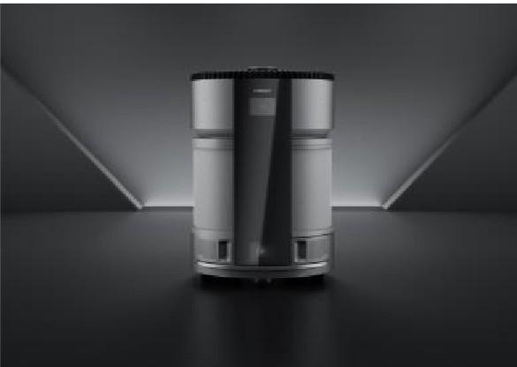
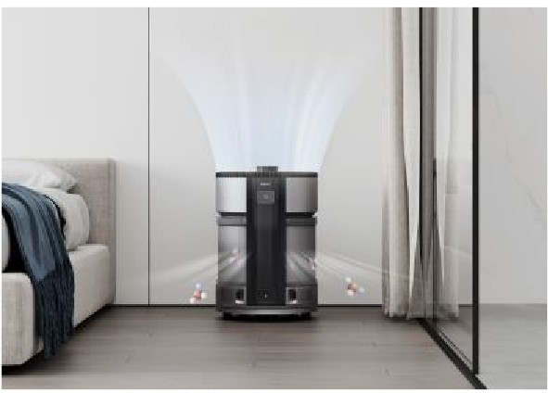
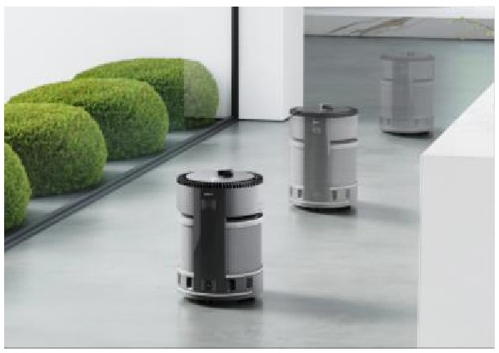

Airbot Z1 od Ecovacs Robotics otwiera rynek robotów oczyszczających powietrze: kompleksowe i wydajne zarządzanie powietrzem, mobilność wspierana przez sztuczną inteligencję oraz nawigacja, asystent głosowy YIKO, funkcja audio – to wszystko wykończone kultowym i ponadczasowym designem od Jacob Jensen Design.
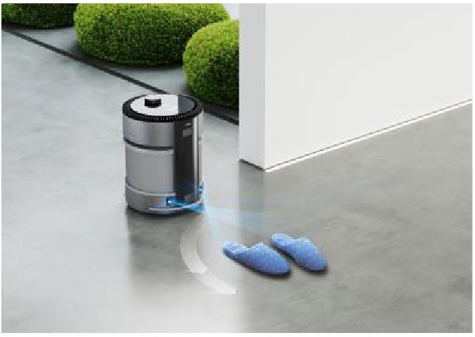

Najnowocześniejsza technologia dla czystego powietrza! Dzięki ulepszonemu wykrywaniu przeszkód z technologią AIVITM3D Airbot Z1 będzie omijał przeszkody przez cały czas.
Wszechstronne zarządzanie powietrzem z Airbot Z1 zapewnia czyste powietrze poprzez usuwanie bakterii i formaldehydów za pomocą zaawansowanych systemów oczyszczania powietrza i silnego filtra HEPA H13. Dezynfekcja UV dodatkowo eliminuje do 99,9 proc. bakterii.

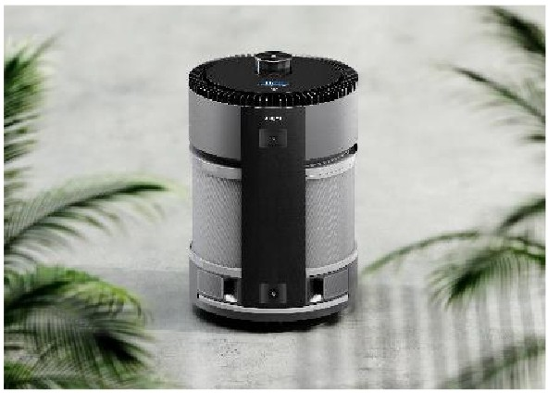

Airbot Z1 to połączenie stylu i dźwięku. Design od Jacob Jensen sprawia, że oczyszczacz idealnie współgra z wystrojem każdego domu. Funkcja audio Bluetooth pozwala na odtwarzanie ulubionej muzyki w znakomitej jakości dźwięku.
Pierwszy mobilny i bezprzewodowy robot oczyszczający powietrze od Ecovacs Robotics mierzy i optymalizuje temperaturę, wilgotność oraz jakość powietrza w czasie rzeczywistym od PM2.5 dzięki wysoce precyzyjnemu sensorowi VOC. Natomiast sterowanie głosowe YIKO sprawia, że czyszczenie powietrza jest dziecinnie łatwe.

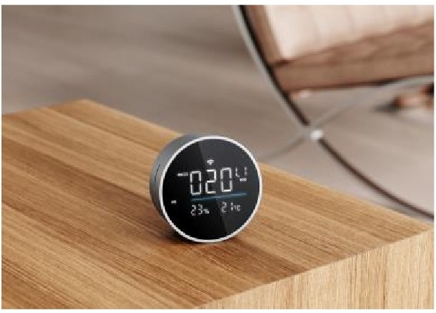

Po połączeniu oczyszczacza powietrza z monitorem jakości powietrza, który jest dołączony do zestawu, zostanie wyświetlonych więcej precyzyjnych wartości dotyczących jakości powietrza. We włączonym trybie czyszczenia Airbot Z1 oczyszcza powietrze dokładnie tam, gdzie jego jakość jest za niska.

O ECOVACS ROBOTICS:
ECOVACS Group zostało założone w 1998 roku przez Qian Dongqi, w 2006 producent elektroniki rozszerzył swoją działalność przez ECOVACS ROBOTICS, firmę specjalizującą się w badaniach i rozwoju, designie, produkcji i sprzedaży robotów domowego użytku. Wraz z mottem ‘Robotyka dla każdego’ wizją przyszłości wszechstronnego producenta robotyki jest promocja innowacyjnych rozwiązań, umożliwiająca stworzenie symbiozy między ludźmi a robotami w życiu codziennym, a także produkcji.

Po więcej informacji z zakresu innowacyjnych pomocników domowych odwiedź www.ecovacs.com.

Skuteczne usuwanie 3 typów bakterii i wirusów, w tym H1N1, gronkowiec biały oraz E. coli (stopień sterylizacji 99,9*)
Moduł nawilżacza i kapsuły odświeżające powietrze sprzedawane osobno

